Fecha: 18 de agosto de 2013

Boletín de prensa Nº 804

ELIGEN NUEVA JUNTA DIRECTIVA DE FEDERACIÓN DEPARTAMENTAL DE JAC

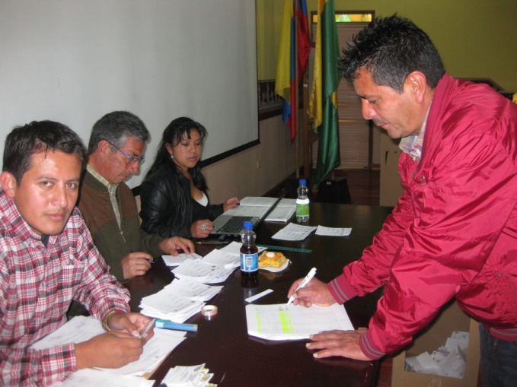

Como un día histórico calificaron los líderes de Pasto y otros municipios de Nariño, la elección de la nueva junta directiva de la Federación Departamental de Juntas de Acción Comunal. La iniciativa que busca el reconocimiento oficial del Ministerio del Interior, permitirá que el departamento tenga representación en el ámbito nacional y haga parte de la Confederación de las JAC de Colombia. Así mismo, la entidad podrá captar recursos del Gobierno Central para ejecutar proyectos que beneficien a la población.

Aulo Eraso Ceballos, presidente de la comuna 10 de Pasto, indicó que con el apoyo de la Secretaria de Desarrollo Comunitario de la Administración Local, Patricia Narváez Moreno, la voluntad de los líderes de la ciudad y demás representantes de los diferentes municipios de Nariño, se estableció una sola plancha que permitió elegir como Presidente a Carlos Benavides de Pasto, vicepresidente; Janio Caicedo de Tumaco, tesorero; Bernando Benavides de Túquerres y como secretario; Ennio Gómez de Pasto.

Cerca de 300 líderes de las diferentes poblaciones del departamento, participaron de la jornada en la que además se determinó que la federación tendrá 13 subregiones con el objetivo de que cada municipio tenga un liderazgo.

Contacto: Secretaria de Desarrollo Comunitario, Patricia Narváez Moreno. Celular: 3014068285
JAMONDINO CELEBRÓ SU SEXTO ANIVERSARIO COMO CORREGIMIENTO

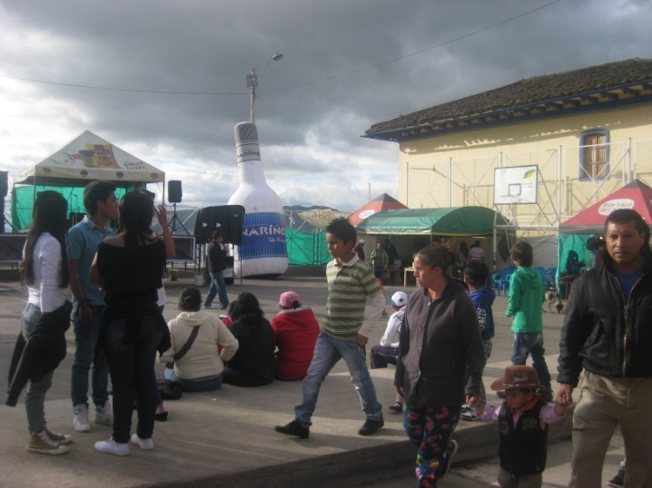

Habitantes de veredas aledañas y turistas que llegaron desde Pasto, participaron de la celebración del sexto aniversario de conformación de Jamondino como corregimiento. Propios y visitantes disfrutaron de una variada programación cultural que incluyó bailes de la región, jornadas deportivas y platos típicos como el cuy, habas, choclo, empanadas de añejo, entre otros.

La Subsecretaria de Turismo de la Alcaldía de Pasto, Adriana Solarte López, manifestó que la administración viene apoyando las diferentes celebraciones que se realizan en cada corregimiento con el propósito de incentivar el turismo para generar ingresos adicionales a las familias de la zona. “Los pequeños agricultores ven en estas actividades la oportunidad perfecta para comercializar sus productos. Además se generan espacios de convivencia y esparcimiento”, dijo la funcionaria quien recordó que la dependencia está capacitando a la comunidad rural en el tema turístico e invitó a los interesados, vincularse en esta iniciativa.

Por su parte el Corregidor, José Mejía, resaltó la gestión realizada por la comunidad para lograr que esta localidad fuera catalogada como corregimiento y agradeció el apoyo de la Alcaldía de Pasto para llevar a cabo el festejo. “El sueño que tienen los habitantes de Jamondino es hacer de este lugar uno de los más visitados, estamos seguros que lo vamos a lograr con el compromiso de su gente y de la institucionalidad”, señaló el líder.

Contacto: Subsecretaria de Turismo, Adriana Solarte López. Celular: 3006749825

MI BARRIO, UN ESPACIO DE ENCUENTRO SE TOMÓ ANGANOY

Con la integración de la comunidad en las diversas labores de embellecimiento, adecuación de zonas verdes y espacios deportivos, que realizaron funcionarios de la Dirección de Espacio Público, Secretaría de Gestión Ambiental, EMAS S.A, Empopasto y Sepal, se llevó a cabo una jornada más de ‘Mi barrio, un espacio de encuentro’ en el sector de Anganoy.

El Director de Espacio Público, Álvaro Ramos Pantoja, resaltó la unión y el compromiso de niños, jóvenes y adultos de cada sector donde se ha realizado la actividad ambiental, cultural y deportiva al tiempo que informó que la jornada se llevará a cabo la próxima semana en el corregimiento de Santa Bárbara.

En esta ocasión, en un acto cultural, los jóvenes del barrio expresaron a través de la música, sus sentimientos del diario vivir. Los niños y adultos se divirtieron con payasos, mientras que la Alcaldía Municipal prestó servicios como el de vacunación para perros y gatos.

Contacto: Director de Espacio Público, Álvaro Ramos Pantoja. Celular: 3155817981

ELIGEN COMITÉ VEEDOR DE CONEXIONES INTRADOMICIALIARIAS EN EL PILAR

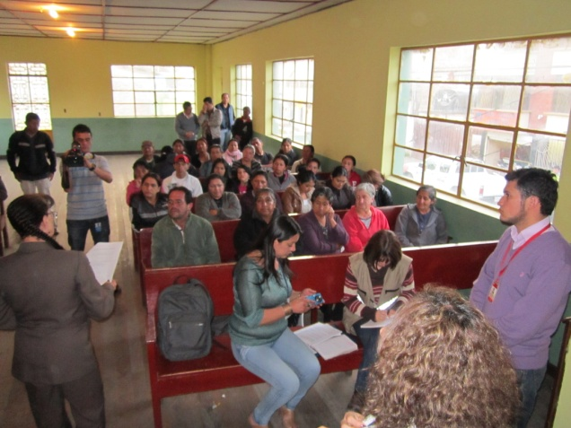

Como parte del compromiso social e interés de la Administración del Alcalde, Harold Guerrero López, por atender a las personas vulnerables, la Secretaría de Desarrollo Comunitario, en conjunto con la Personería y Contraloría Municipal, llevaron a cabo la elección del comité veedor de conexiones intradomiciliarias en el barrio El Pilar.

La delegada de la Contraloría Municipal, Blanca Luz García, indicó que el objetivo de este comité es que la comunidad vigile y controle las obras que se adelantan en el sector al igual que las inversiones que se hacen por parte de la empresa Hidra, encargada de la ejecución del proyecto.

El Presidente del Comité de Veeduría del barrio El Pilar, Diego Hernán Paz Gómez, manifestó que en la zona se instalarán 140 fuentes de acometidas sanitarias. “En cada vivienda se revisará qué necesidades tienen con respecto a sanitario, duchas, entre otros para que la empresa Hidra realice las adecuaciones correspondientes”, precisó.
Contacto: Secretaria de Desarrollo Comunitario, Patricia Narváez Moreno. Celular: 3014068285

Pasto Transformación Productiva

María Paula Chavarriaga Rosero

Jefe Oficina de Comunicación Social
Alcaldía de Pasto

